ИНФОРМАЦИОННО-АНАЛИТИЧЕСКИЙ ОТЧЕТ
о проведении мероприятия посвященного 30-летию вывода Советских войск из Афганистана и Дню воинов интернационалистов.

Сельское  поселение | Кол-во участников  до 14 лет | Кол-во участников и зрителей от 14 до 17 лет | Кол-во  участников и зрителей в возрасте от 18 до 30 лет | Кол-во  СОП | Общий охват  Молодежи в возрасте от 14 до 30 лет
Старолеушковское | 5 | 45 | 5 | - | 50
Всего | 5 | 45 | 5 | - | 50

1.Дата и время проведения : 15.02.19 14:00
2.Место проведения (точный адрес) : СОШ №11, ул. Жлобы, 12.
3.Форма проведения (акция, круглый стол, турпоход и т.д.) – акция.
4.Цель проведения: вовлечения молодежи в процесс духовно – нравственного становления.
5. Категория участников (студенты, учащиеся ОУ, рабочая молодежь), охват:
6. Привлечение подростков, стоящих на разных видах учета (если да, то ФИО подростка):
7.Краткое описание мероприятия: Ребята внимательно выслушали участника боевых действий. Он поделился некоторыми яркими воспоминаниями о времени, проведенном в Афганистане. Ребята с большим интересом слушали из первых уст шокирующую солдатскую правду, понимая, что в войне нет ничего красивого, есть только осознание того, что просыпаясь утром, ты не знаешь — будешь ли жив к вечеру.
8.Информация о достигнутых результатах: гражданско-патриотическое воспитание молодежи;
9.Привлеченные ведомства (общественные организации, учреждения, отдельные лица): педагоги СОШ №11, участник боевых действий в Афганистане - Ткач П.А.
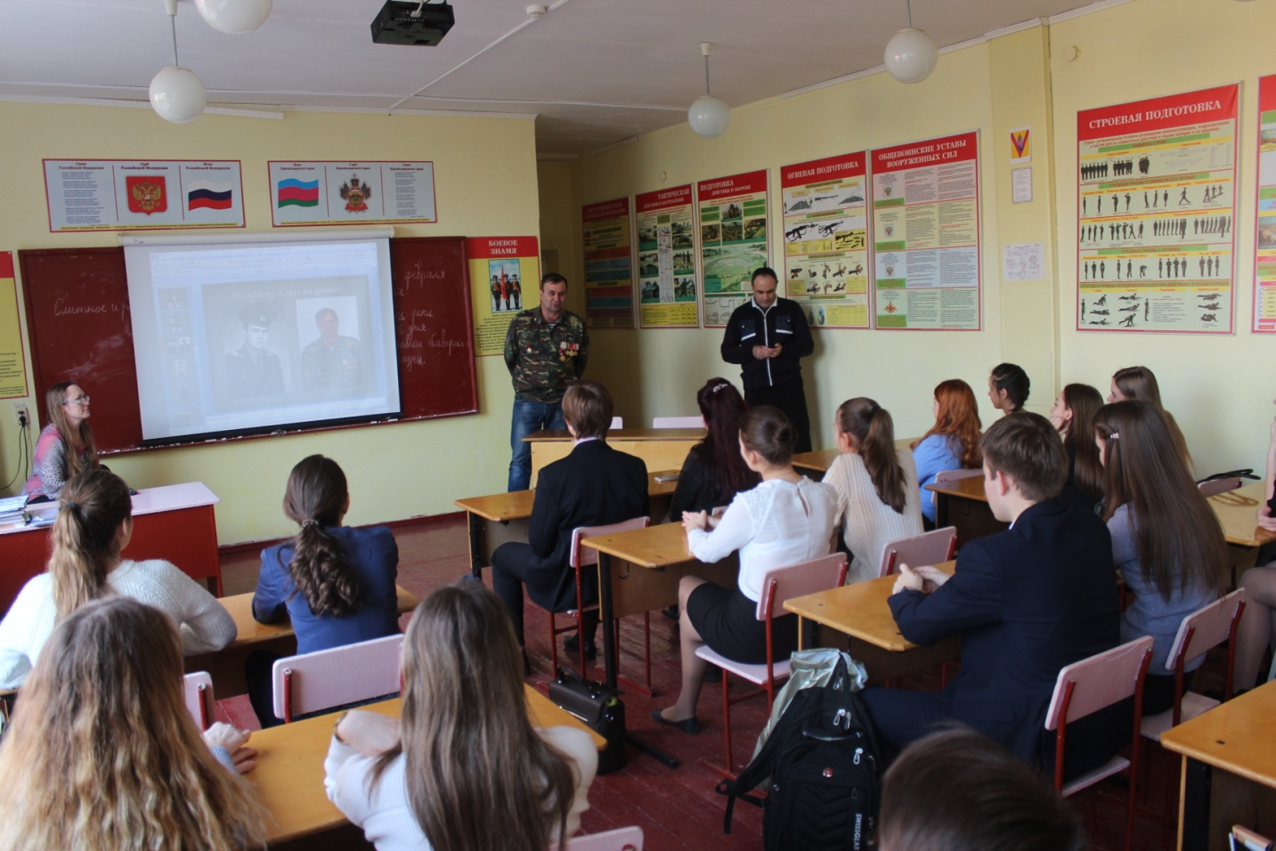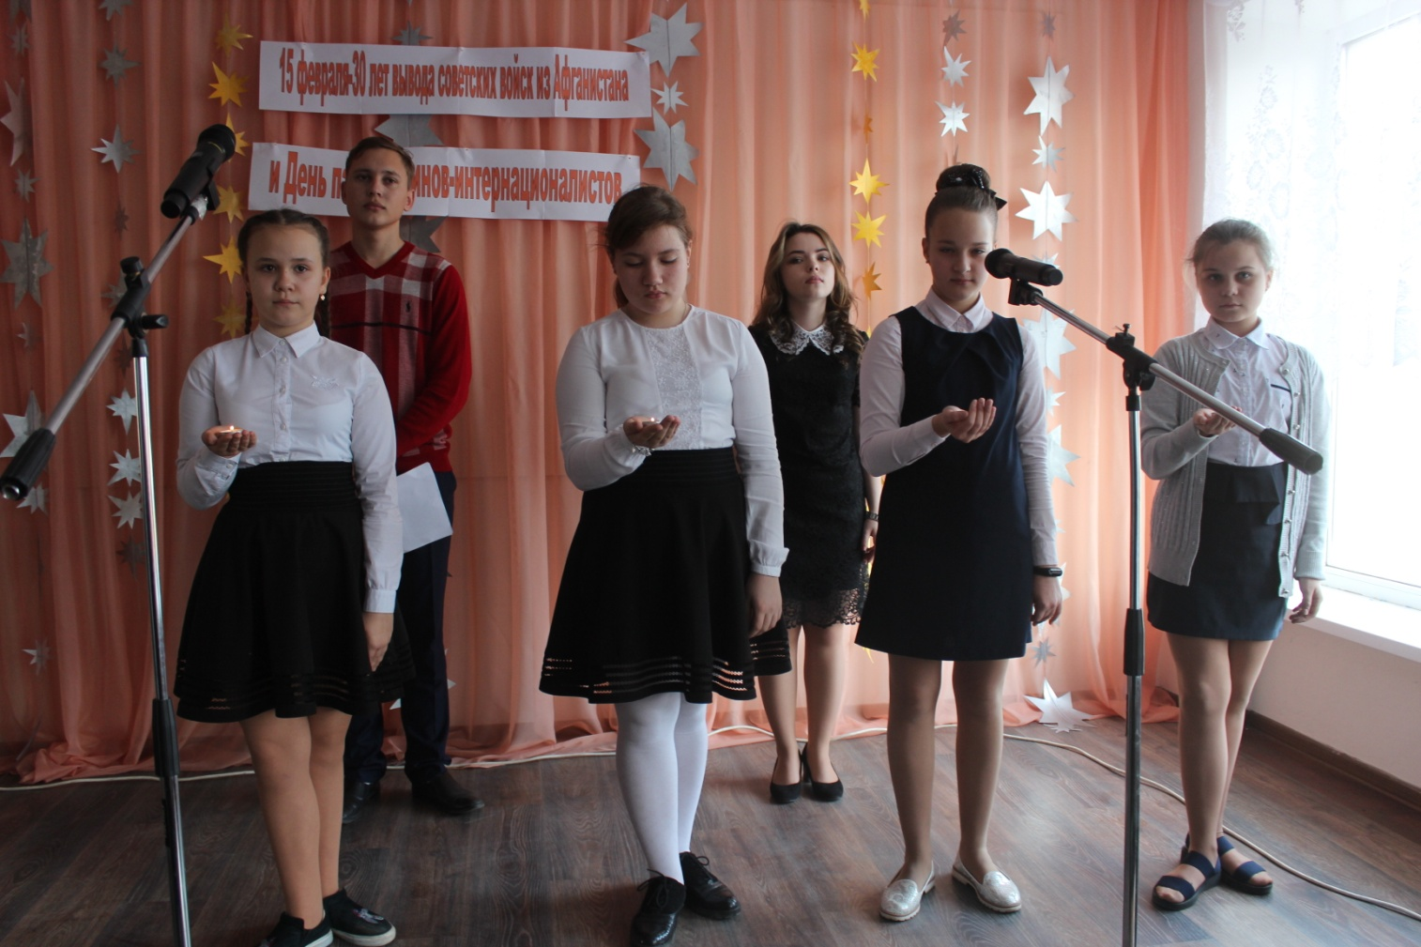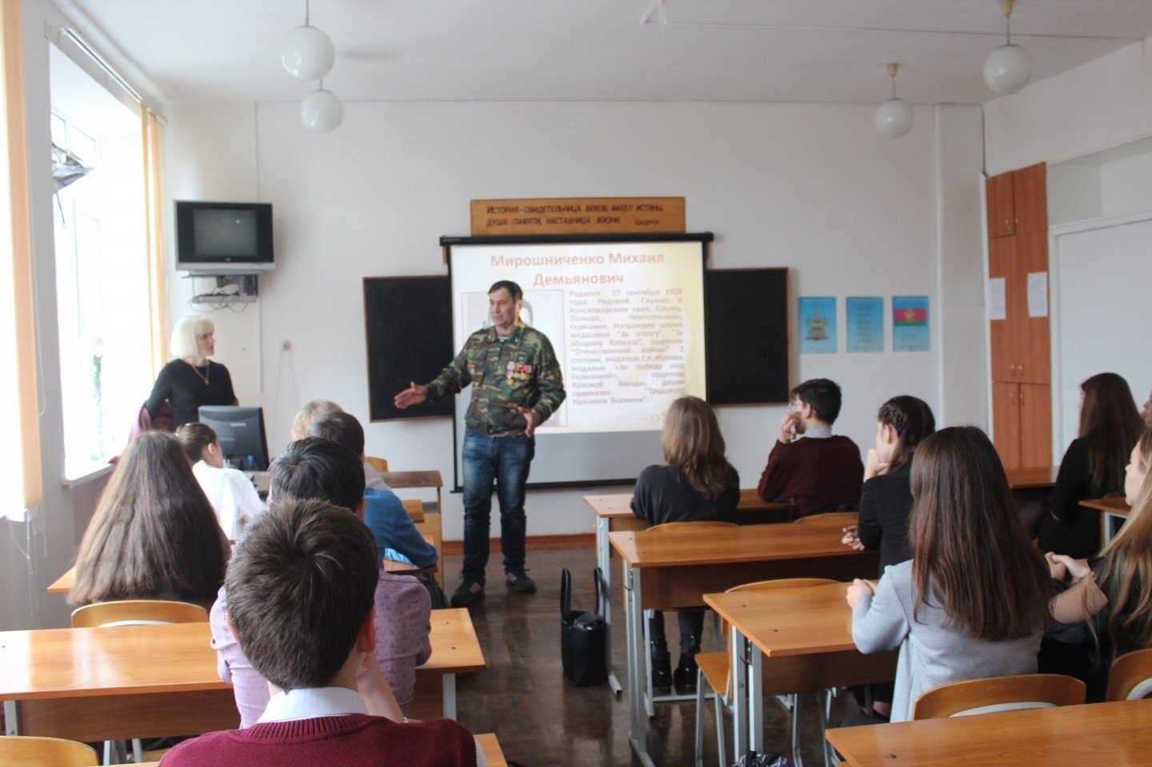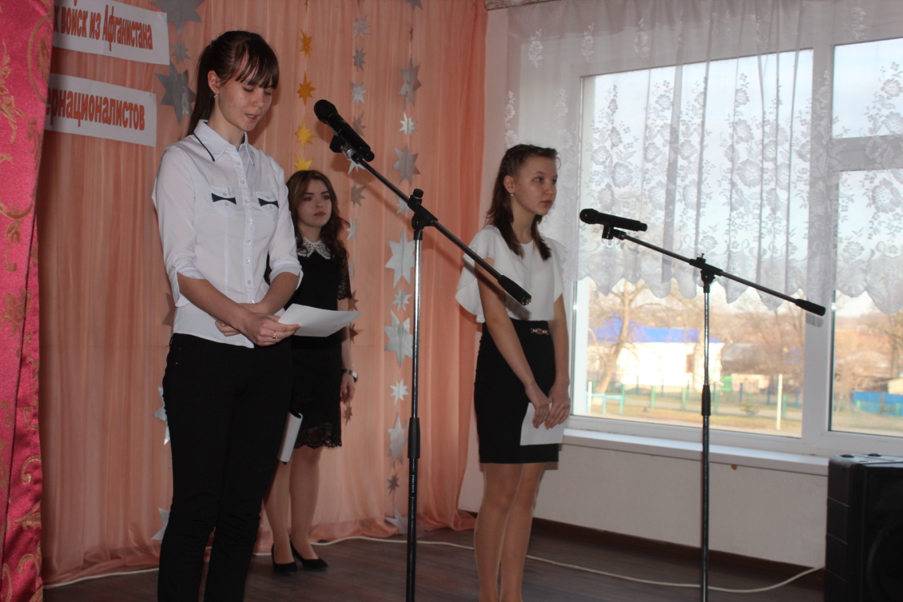

Специалист по работе с молодежью Старолеушковского сельского поселения С.Н.Даниленко

